|  |  |  |
| --- | --- | --- |
|  | **Carátula para entrega de prácticas** | |
| Facultad de Ingeniería | | Laboratorio de docencia |

Laboratorios de computación

salas A y B

|  |  |
| --- | --- |
| *Profesor:* | RODRIGUEZ ESPINO CLAUDIA |
| *Asignatura:* | FUNDAMENTOS DE PROGRAMACIÓN |
| *Grupo:* | 1104 |
| *No de Práctica(s):* | PRÁCTICA 1 |
| *Integrante(s):* | VALENCIA MEDINA ISAC |
|  |  |
|  |  |
| *Semestre:* | PRIMER SEMESTRE 2019-1 |
| *Fecha de entrega:* | 06/AGOSTO/2018 |
| *Observaciones:* |  |
|  |  |

CALIFICACIÓN: __________

Guía práctica de estudio 01: La computación como herramienta de trabajo del profesional de ingeniería

**OBJETIVO:**

Descubrir y utilizar herramientas de software que se ofrecen en Internet que permitan realizar actividades y trabajos académicos de forma organizada y profesional a lo largo de la vida escolar, tales como manejo de repositorios de almacenamiento y buscadores con funciones avanzadas.

**ACTIVIDADES:**

Crear un repositorio de almacenamiento en línea.

Realizar búsquedas avanzadas de información especializada.

**INTRODUCCIÓN:**

El uso de un equipo de cómputo se vuelve fundamental para el desarrollo de muchas de las actividades y tareas cotidianas que se realizan día con día, no importando el giro al creando nuevas y versátiles soluciones que apoyen y beneficien directamente a la sociedad al realizar dichas actividades; es por ello, que comprender cómo funciona y cómo poder mejorar dicho funcionamiento se vuelve un tema importante durante la formación del profesionista en ingeniería. Es por lo anterior, que en el desarrollo de proyectos se realizan varias actividades donde la computación es un elemento muy útil. De las actividades que se realizan en la elaboración de proyectos o trabajos podemos mencionar:

♣ Registro de planes, programas y cualquier documento con información del proyecto en su desarrollo y en producción.

♣ Almacenamiento de la información en repositorios que sean accesibles, seguros y que la disponibilidad de la información sea las 24 hrs de los 360 días del año.

♣ Búsqueda avanzada o especializada de información en Internet.

En la presente práctica se presentarán las herramientas de apoyo a la realización de dichas actividades.

BUSCADOR DE INTERNET GOOGLE

1. Para encontrar todas las imágenes de natación o de futbol que no contengan la palabra tenis se utiliza la siguiente búsqueda:

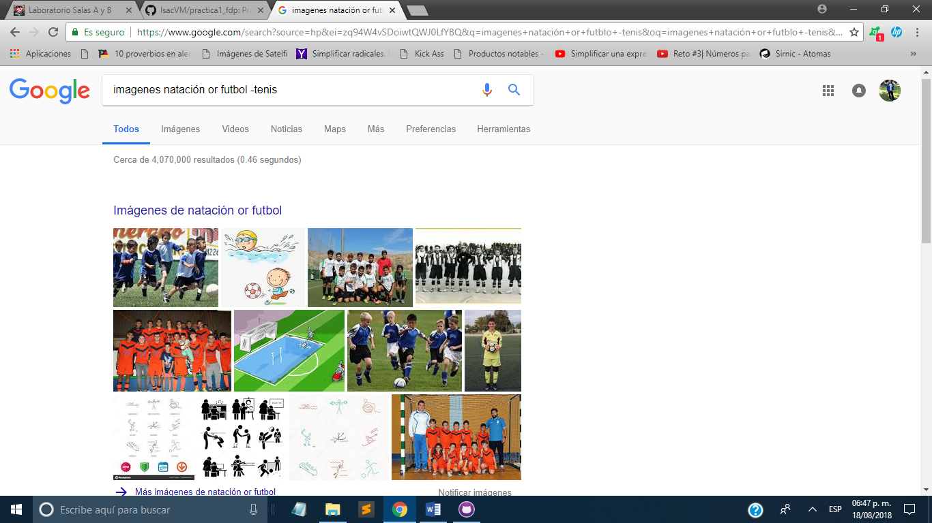

- : Indica que la búsqueda no debe contener esa palabra

or : Indica que la búsqueda debe tener una palabra o la otra

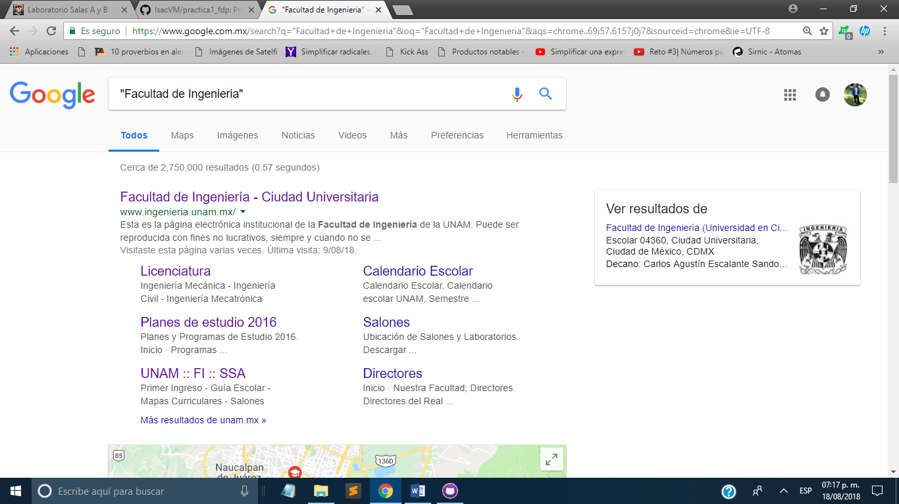2. Para encontrar todos los datos pertenecientes sólo a Facultad de Ingeniería:

Las comillas dobles ("") al inicio y al final de la búsqueda indican que sólo se deben buscar páginas que contengan exactamente dichas palabras. En este caso se agregó el conector del a la búsqueda para encontrar exactamente la frase.

3. Utilización del símbolo + para que en la búsqueda se agregue la palabra y encuentre páginas que la incluyan.

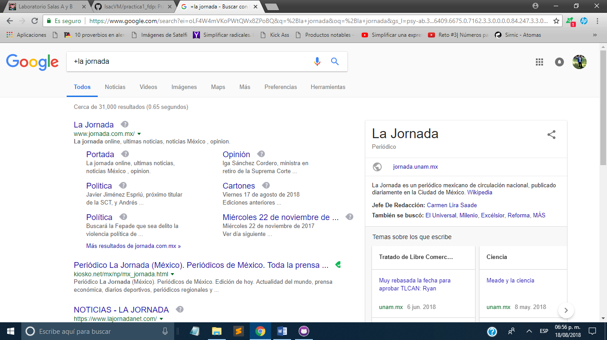

4. Para buscar todo especificamente sobre “Facultad de Ingeniería” sin que se muestren resultados con relación a la UNAMA y con relación a esta.

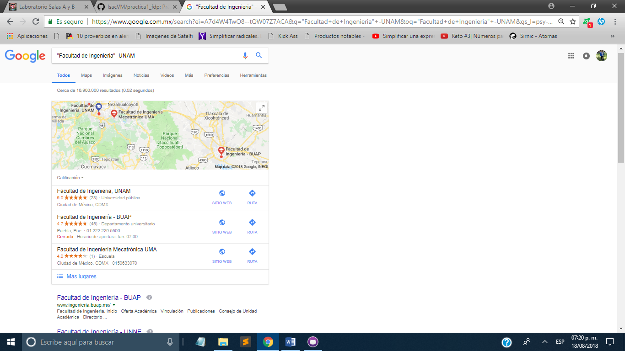

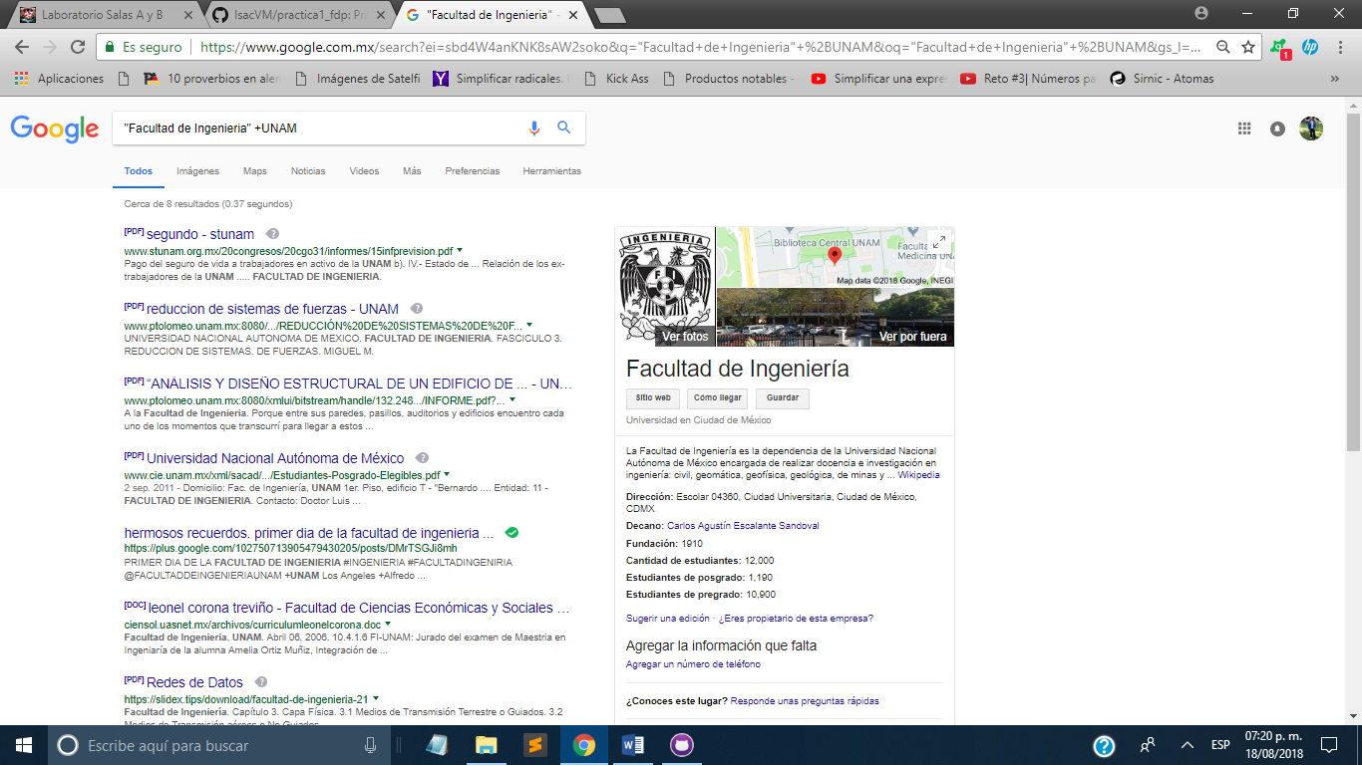

COMANDOS

1.define: Se utiliza si se quiere conocer el significado de una palabra.

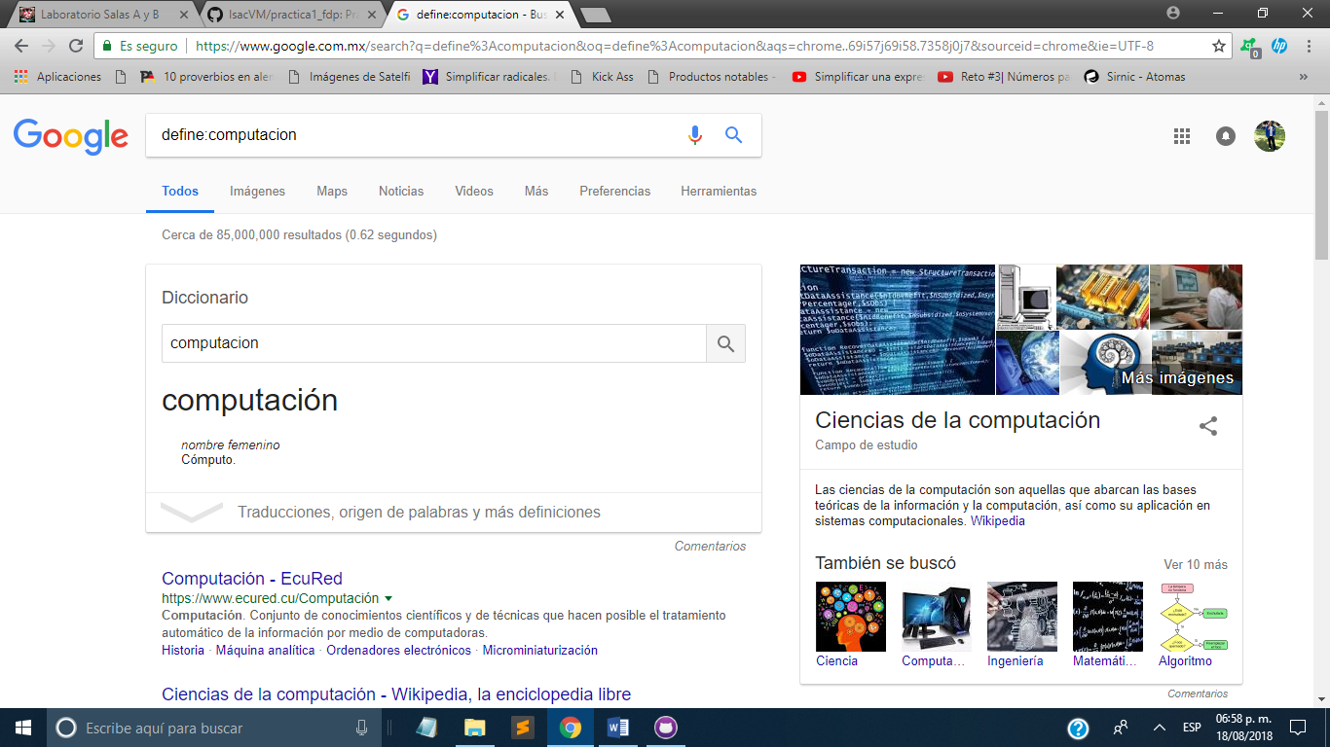

2.site: Ayuda a buscar solo en un sitio determinado.

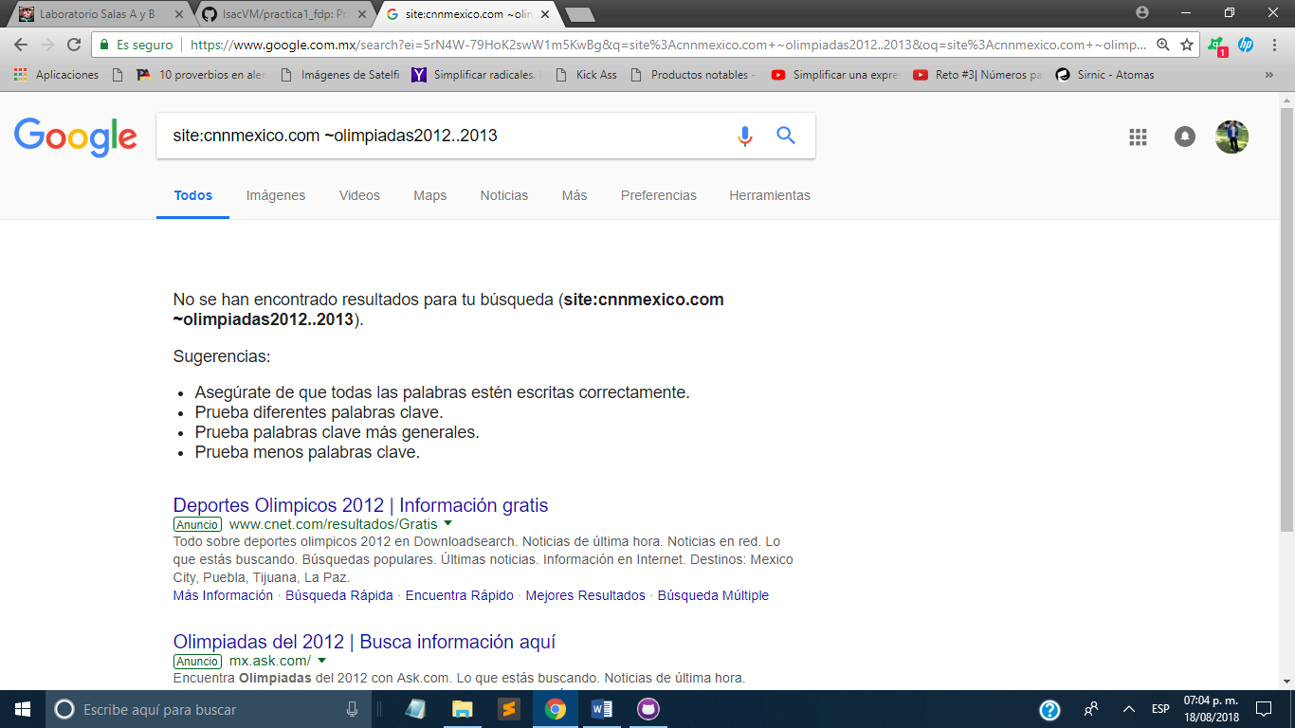

~ : Indica que encuentres cosas relacionadas con una palabra

.. : Sirve para buscar en un interval de números, en este caso de años

3. intitle: Se encarga de encontrar página que tenga la palabra como título.

4. intext: Se usa para restrigir los resultados donde se encuentre un término específico.

5.filetype: Se usa para realizer la búsqueda y obtener un tipo de documento en particular.

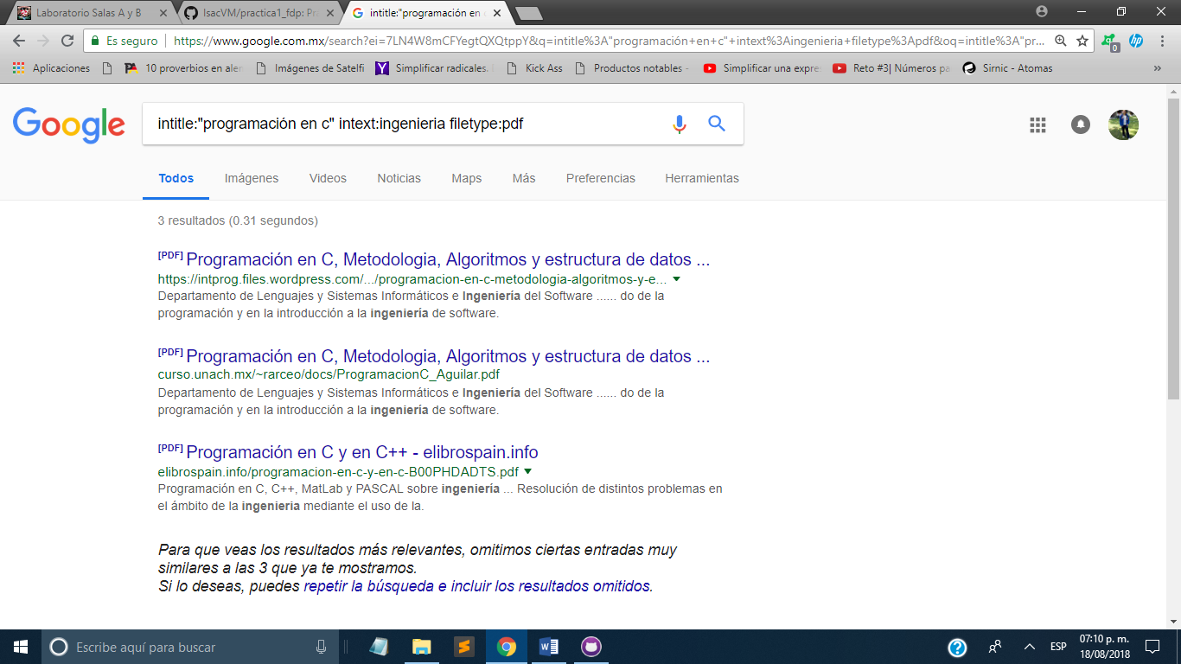

CALCULADORA

Google permite realizar diversas operaciones dentro de la barra de búsqueda simplemente agregando la ecuación en dicho campo.

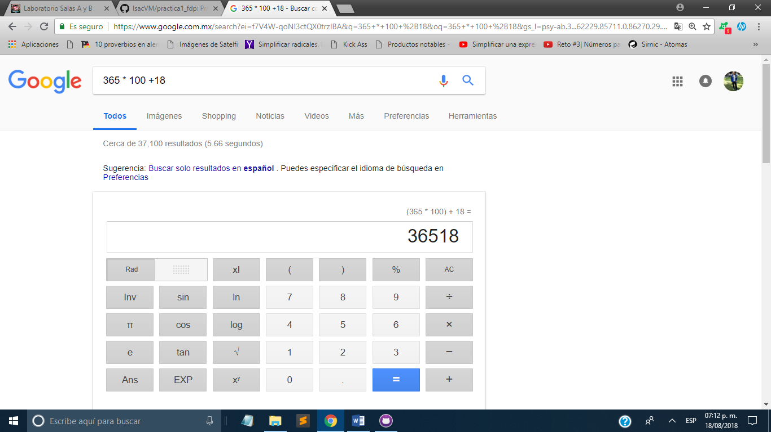

CONVERTIDOR DE UNIDADES

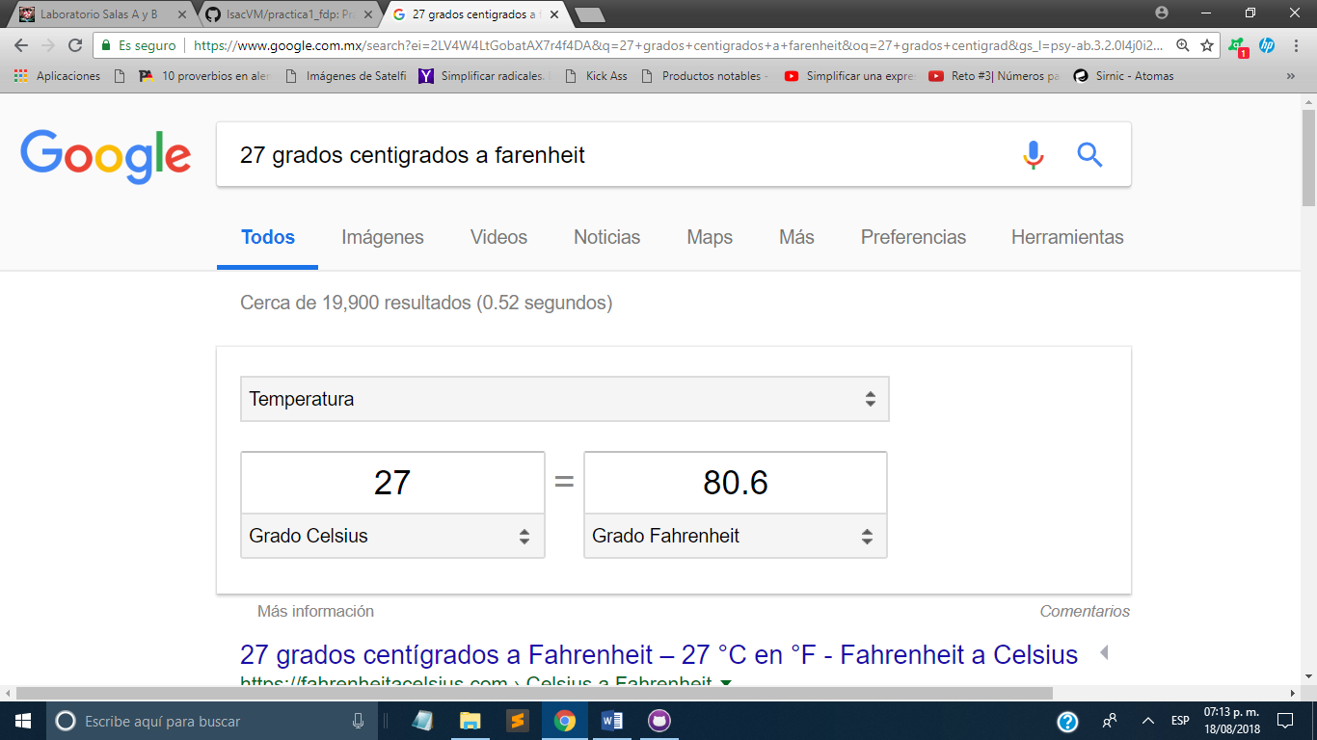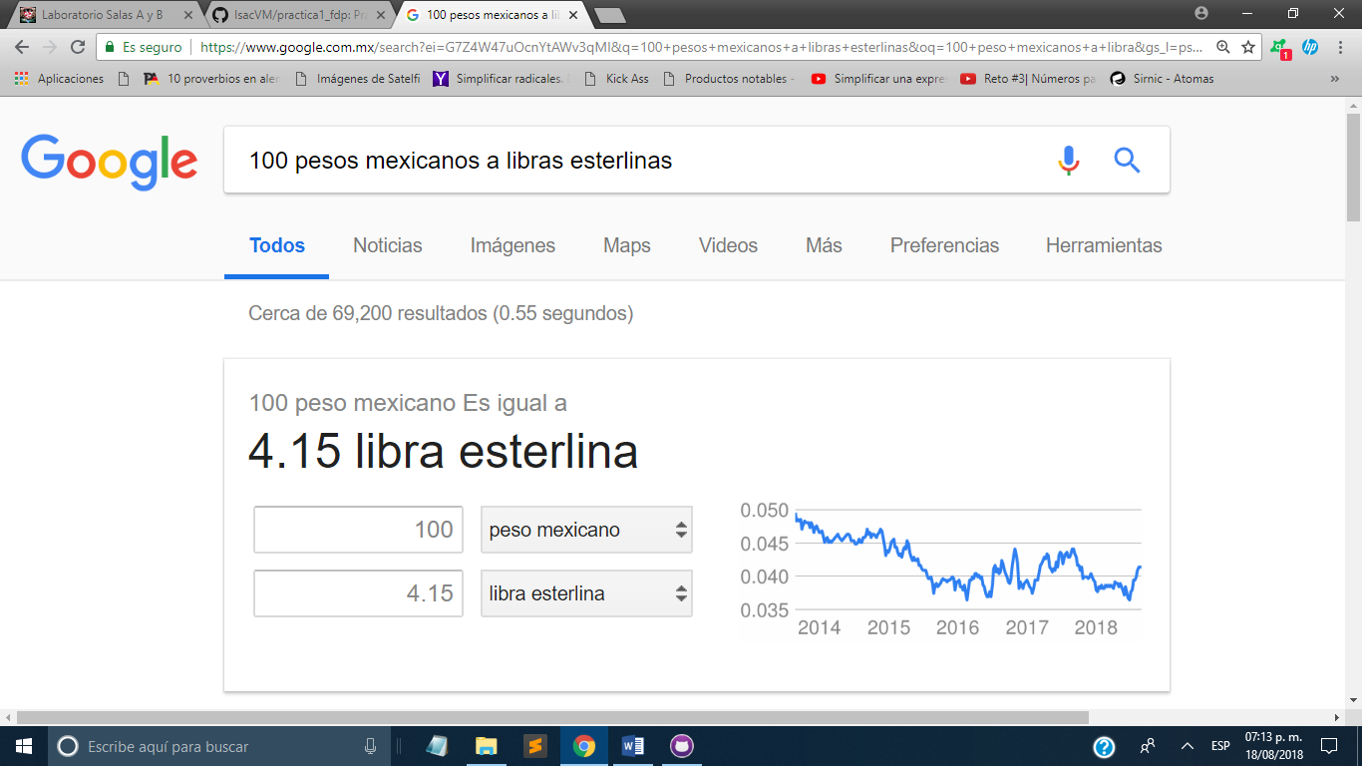

GRAFICAS EN 2D

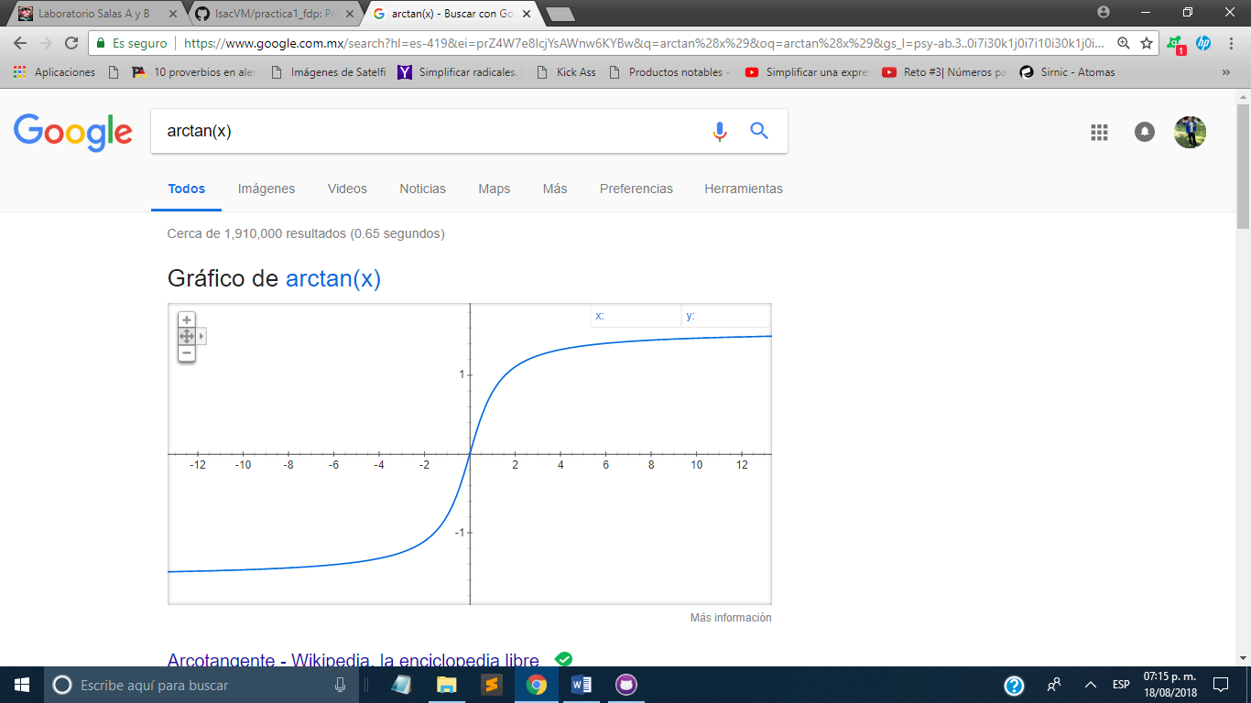

GOOGLE ACADÉMICO

"Google Académico es un buscador de Google especializado en artículos de revistas científicas, enfocado en el mundo académico, y soportado por una base de datos disponible libremente en Internet que almacena un amplio conjunto de trabajos de investigación científica de distintas disciplinas y en distintos formatos de publicación."

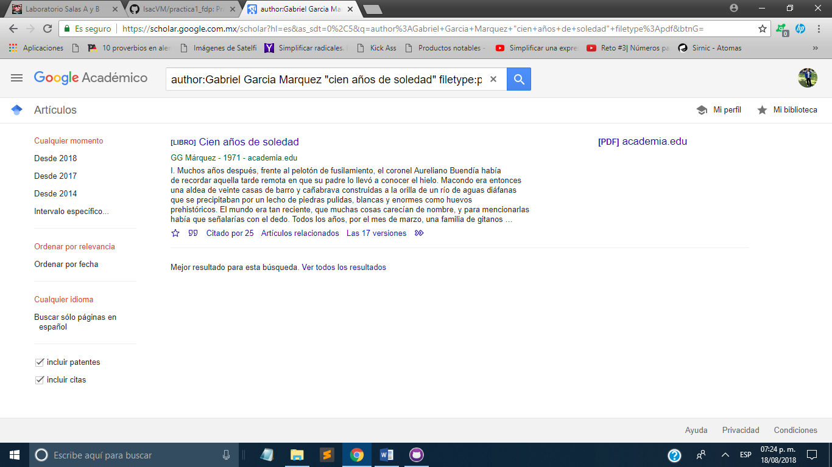

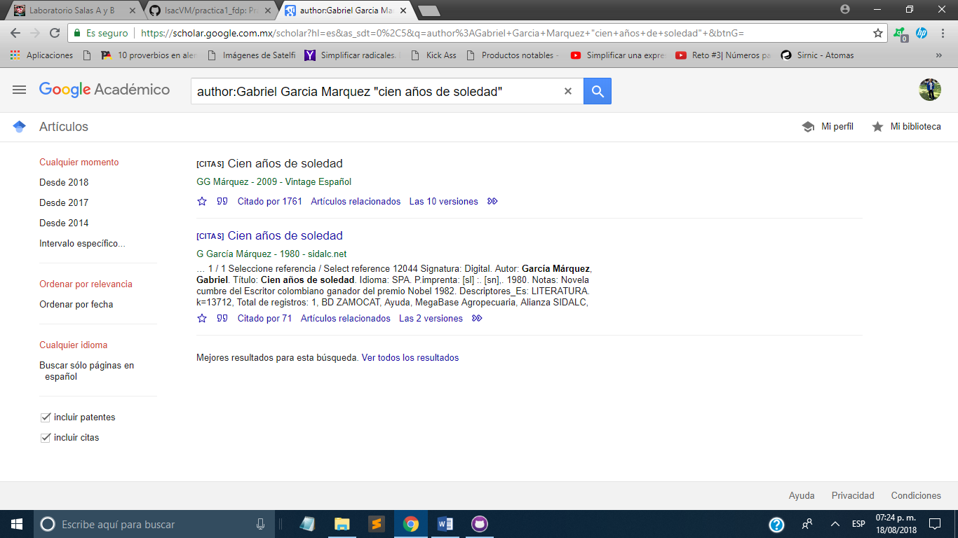

author: Este commando indica que se quiere buscar, artículos, libros y publicaciones de un autor en específico.

GOOGLE IMÁGENES

Permite realizar una búsqueda arrastrando una imagen almacenada en la computadora hacia el buscador de imágenes.

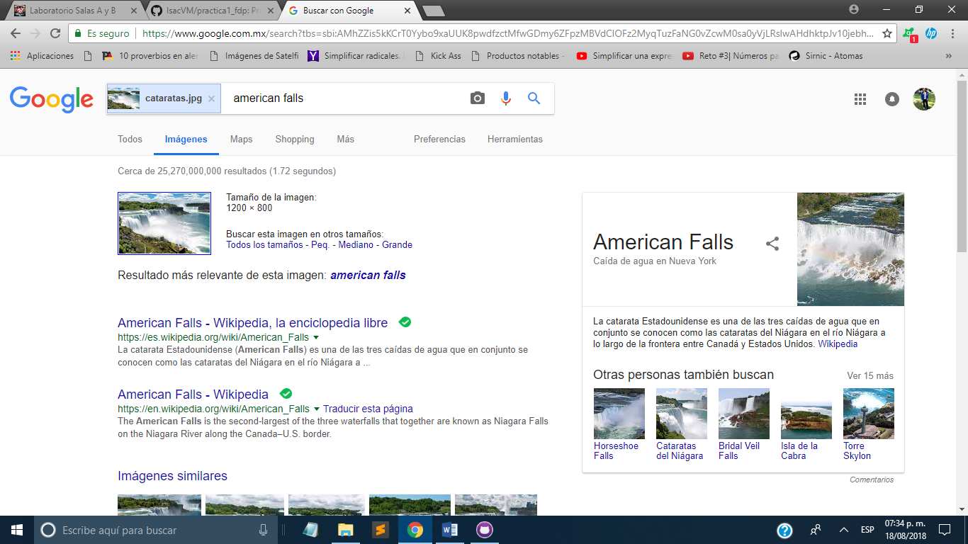

**CONCLUSIÓN:**

Creo que el objetivo de esta primera práctica en lo personal si fue alcanzado, aprendí nuevas formas de búsqueda en la internet en particular la hecha por medio de alguna imagen, por otra parte aprendi de otras herramientas de control de versiones, yo anteriormente ya había utilizado una muy importante como lo es git y github y considero que es muy importante que todos las conozcan ya que es practicamente el medio de trabajo de cualquier programador o desarrollador. Por último quisiera decir que fue una práctica muy sencilla pero con gran valoración.